旁站监理记录表
工程名称：宁波杭州湾新区跨境电商仓储（一期）光伏电站建设项目 编号： ZHJI-PZ-006
日期及天气：2017年3月24日 中雨 | 施工单位：中机国能
旁站监理的部位或工序：1#屋面配重块浇筑
旁站监理开始时间：09：00 |  | 旁站监理结束时间：10:20
旁站的关键部位、关键工序施工情况：土建施工人员14人（均佩戴安全帽），施工现场采用商砼，振捣棒2台，采用商砼，1台吊车，将商砼料斗吊至屋面，浇筑前已对模板、钢筋绑扎进行验收，均符合要求

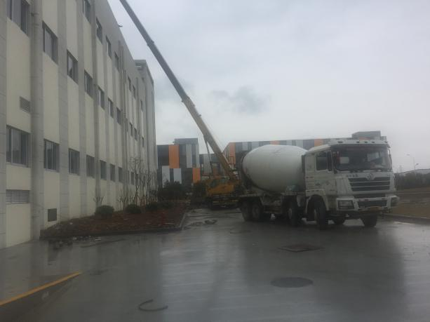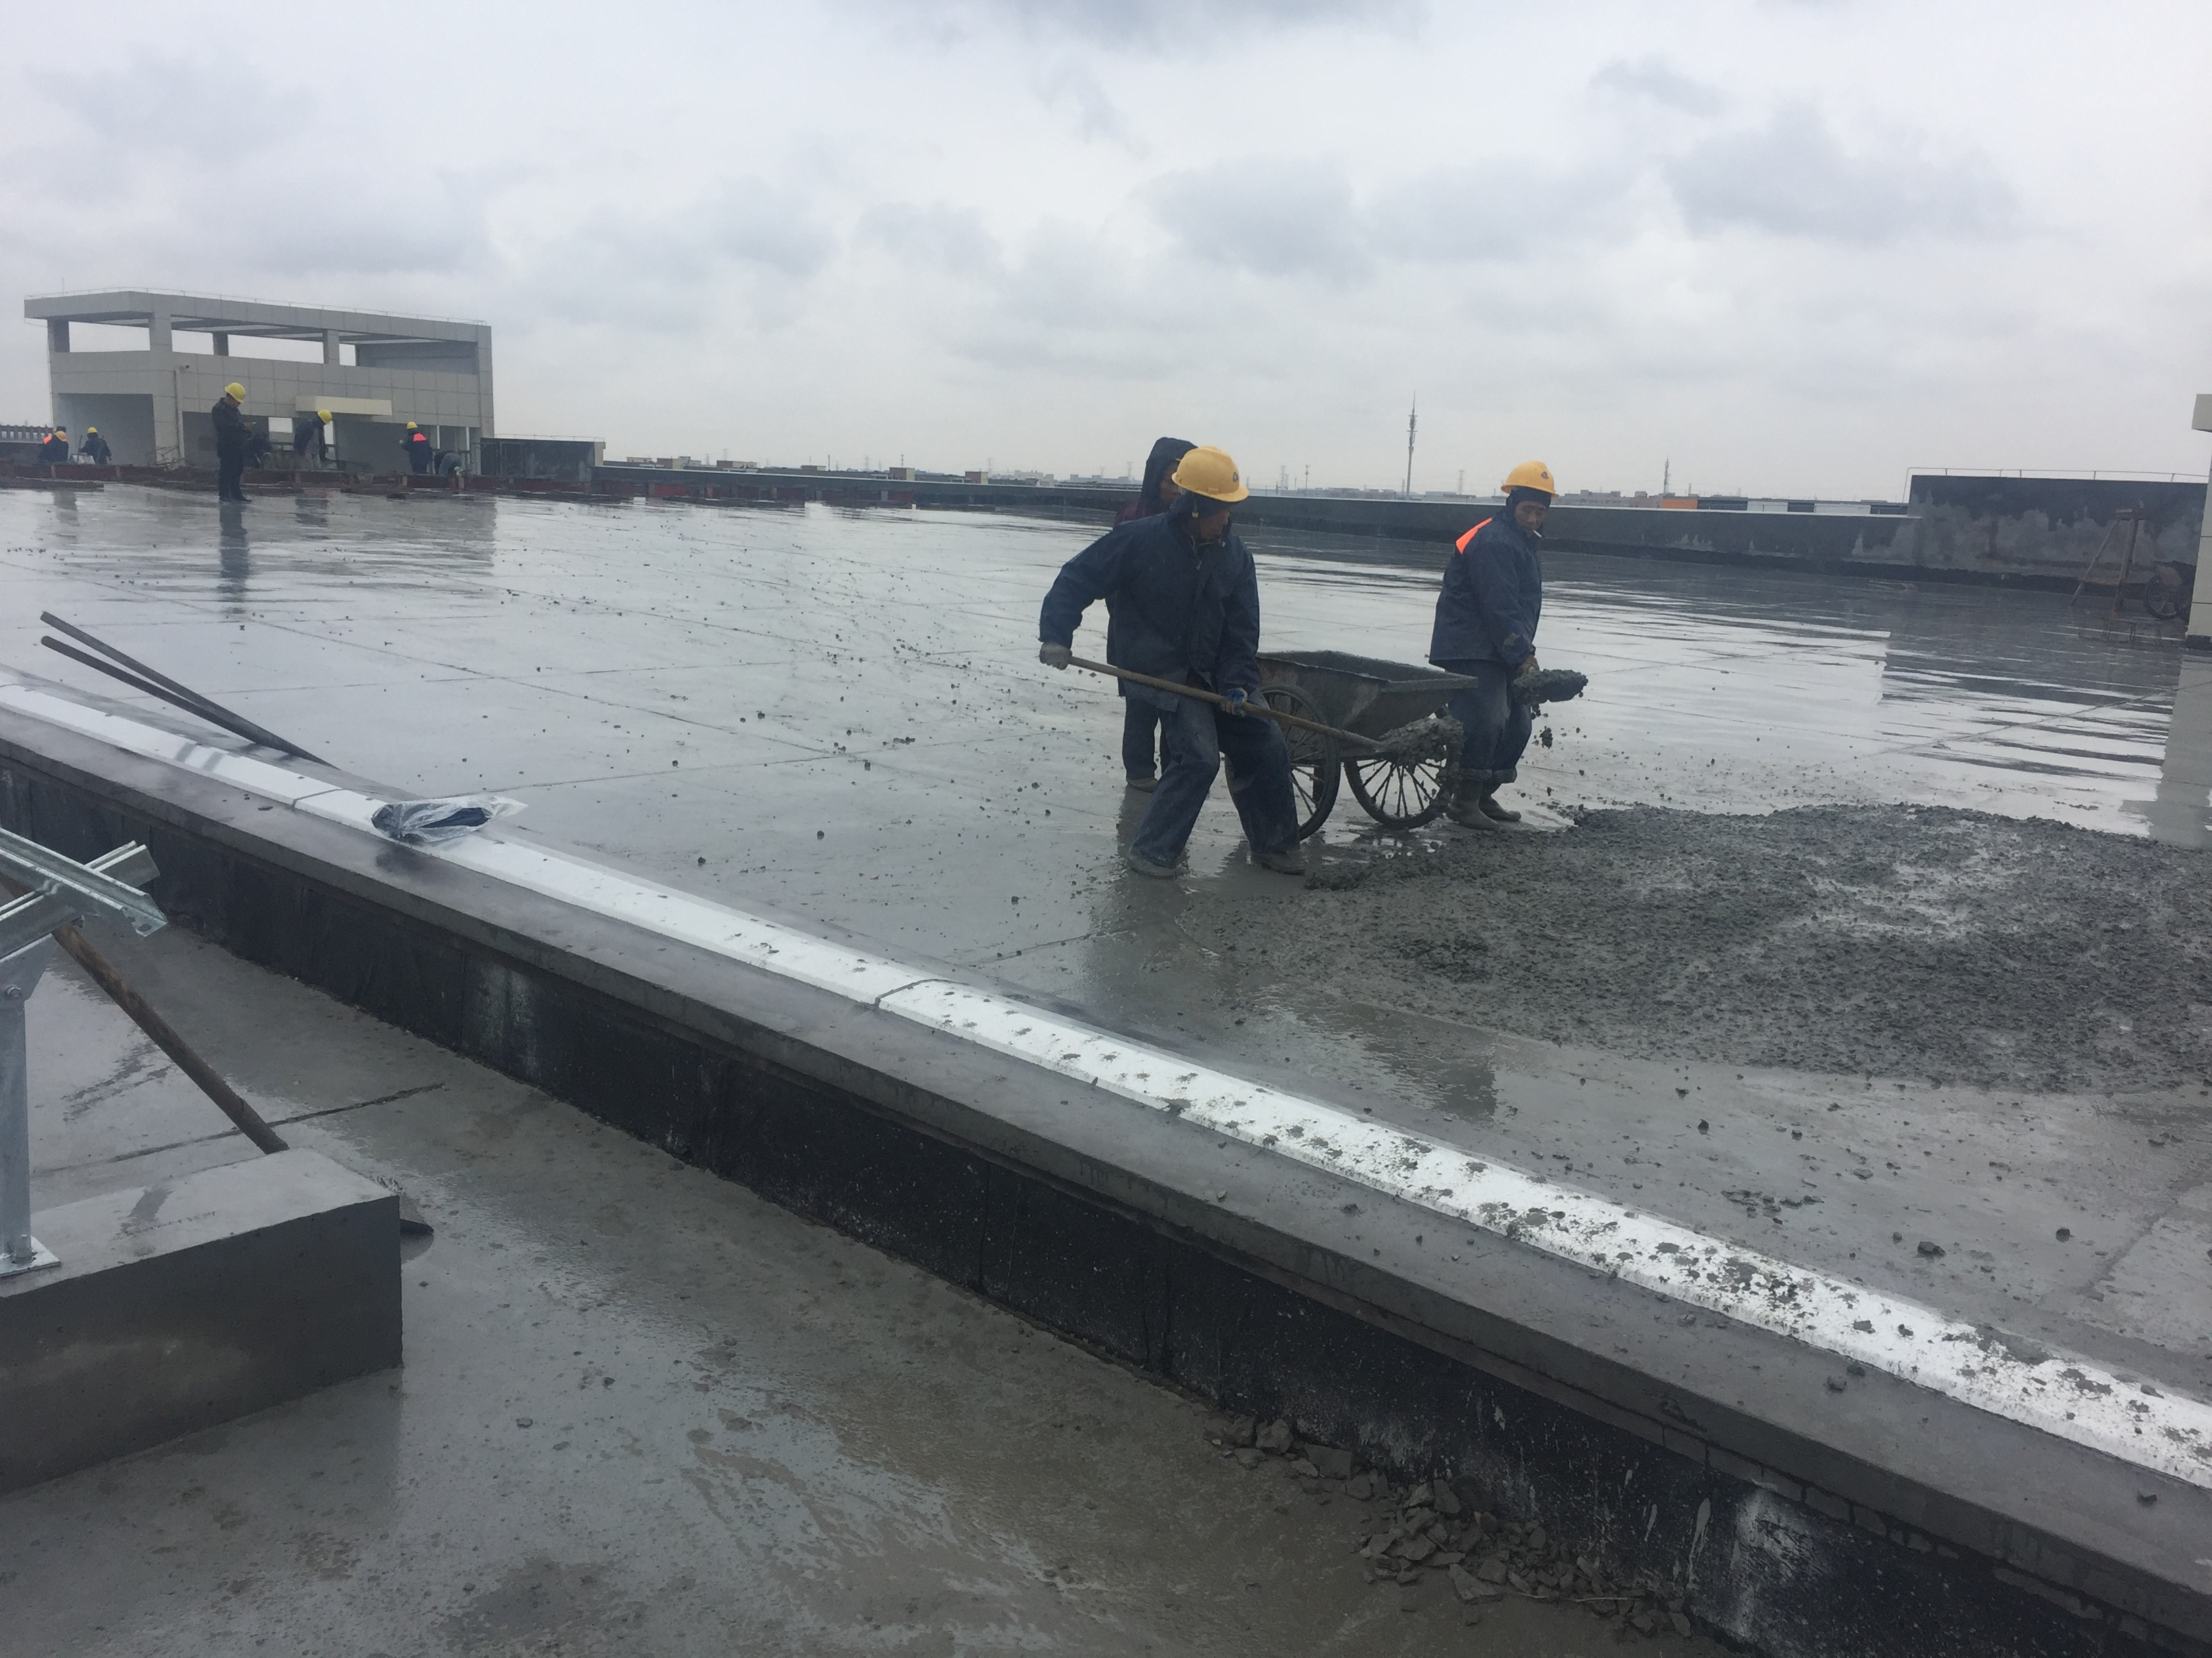
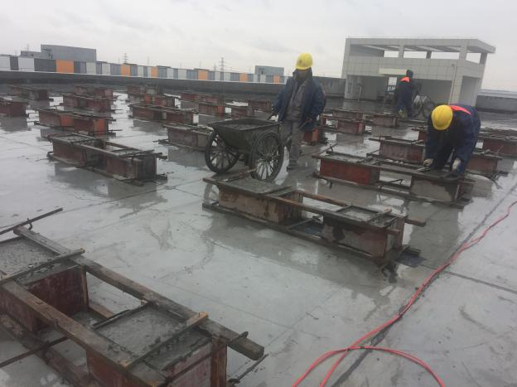
发现的问题及处理情况：

- 无做同期试块
- 浇筑时振捣不均匀（经告知已改正）
- 雨天施工

旁站监理人员（签字）： 2017 年3 月24日
注： 1. 本表一式一份，监理项目部留存。

